Информация

о подготовке муниципальных библиотек Кировской области к десятой Всероссийская акция «БИБЛИОНОЧЬ».

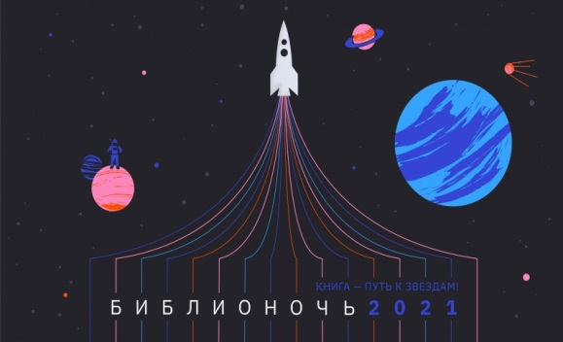Тема «Библионочи» в этом году — «Книга — путь к звездам». Мероприятия акции будут посвящены науке, технологиям и 60-летию со дня первого полета человека в космос.

В проведении акции примут участие 411 муниципальных библиотек, в т.ч. 41 центральная библиотека, 48 городских, 33 детских и 289 сельских библиотек. Мероприятия пройдут как в онлайн, так и офлайн форматах.

Библиотечные специалисты планируют провести 477 онлайн мероприятий, плановая цифра посещений онлайн мероприятий 52290.

Состоятся мероприятия и в стенах библиотек, все они будут проходить с соблюдением эпидемиологических требований Роспотребнадзора. Планируется проведение 1 028 мероприятий, в которых примут участие 12 343 человек.

Библиотеки планируют проведение:

* Экскурсий, флешмобов, квестов
* Конкурсов и литературных викторин;
* познавательно-развлекательная программа
* демонстрация фильмов и мультфильмов

В центральных библиотеках будут оформлены фотозоны стенды, посетителям будут раздаваться информационные листки и брошюры, которые расскажут о мероприятиях, которые будут проходить в библиотеках в рамках Года науки и технологии.

Насыщенная программа и у модельных библиотек Кировской области

Московская модельная библиотека Афанасьевского района планирует проведение ВКонтакте Виртуальной выставки «К тайнам Вселенной», онлайн-знакомство «Он первый увидел просторы Вселенной», онлайн-обзор «Образ науки в художественной литературе»

Филипповская библиотека им. Караваева Кирово-Чепецкого района планирует проведение Видео-обзоров новых книг о космосе в рамках проекта «А в нашей библиотеке есть такая книга…» Взрослые посетители библиотеки смогут принять участие в литературно-игровом шоу «Своя игра. Космос»; дети - в интеллектуальном аукционе «Мы – дети Галактики».

Безбожниковская СБФ Мурашинского района - на своих страницах в соц.сетях предложит Интеллектуальную викторину «ПОЕХАЛИ»; выставка творческих работ «Загадочный мир Космоса» и литературно-музыкальную композицию «Невероятная музыка Вселенной». Посетители библиотеки в этот день смогу принять участие в интеллектуальной викторине «Космический переполох» и посмотреть фильм «Гагарин. Первый в космосе».

Нагорская ЦБ им. Г.И. Обатурова проведет в соц.сети ВК Квест «Путь к звездам», а посетители библиотеки смогут принять участие в Квест-игре «Работа лаборатории профессора Чудакова» ; мастер-классе «Творим, выдумываем, изобретаем»; интеллектуальная электронная викторина «Знаток космоса».

Подосиновская ЦБ им. А.А. Филева порадует своих посетителей целым каскадом мероприятий. Став посетителем Фотозона читатели смогу себя найти в электронном фотоальбоме **«Покоряя космос», который подготовят сотрудники библиотеки.**

**Читатели увидят з**вёздная программа **«Космос. Вятка, Дорога без конца» , посетят** Виртуальная экскурсия в Кировский музей К. Циолковского, станут участниками Викторины и кафе **«На летающей тарелке».**  Игровой момент **«Набор в отряд космонавтов» ,** Мастер-класс **«Космические фантазии», ф**отозона **«Я – космонавт», и**нтеллектуальное путешествие **«В космос с книгой» -** всё увидят посетители, которые придут в модельную библиотеку**.**

Много интересных событий произойдет в «Библионочь» в муниципальных библиотеках области.